親愛的志工夥伴大家好：
本學期最後一次志工自我成長研習活動，謹訂於104年05月22日（五）上午10時30分於本校「麵包廠」舉辦，本次課程為「烘焙課程~胚芽起士圈餅」的製作，將聘請專家帶大家動手學習烘焙點心的製作技巧，目前食安問題嚴重，自製甜點最安心，歡迎您踴躍參加，為準備材料及場地規劃方便，請於5/14（四）前將參加意願表送回輔導室彙整，或於FB「大成國小愛心志工社團」留言（亦可電話聯繫或私訊），感謝您的配合。 順頌 時祺
上
校 長 王文玲
志工團團長 劉真如
ps：注意事項：
- 本研習需繳交材料費100元，可於研習當日再繳交。
- 需自備器材：鋼盆(可用10人份內鍋代替)、打蛋器、乾淨抹布、乾淨剪刀、橡皮刮刀(可用飯匙代替)、保鮮盒(大)。
- 本研習需自備擠餅乾的「花嘴」，五金賣場有賣一套69元，如有需幫忙訂購可填訂購單（花嘴也可共用，但須注意製作時間會拉長。）。
- 場地空間有限，欲報從速喔!研習聯絡人：輔導室胡素真老師5832390
……………………………………………………………………………………
*花嘴形式(兩種均可)
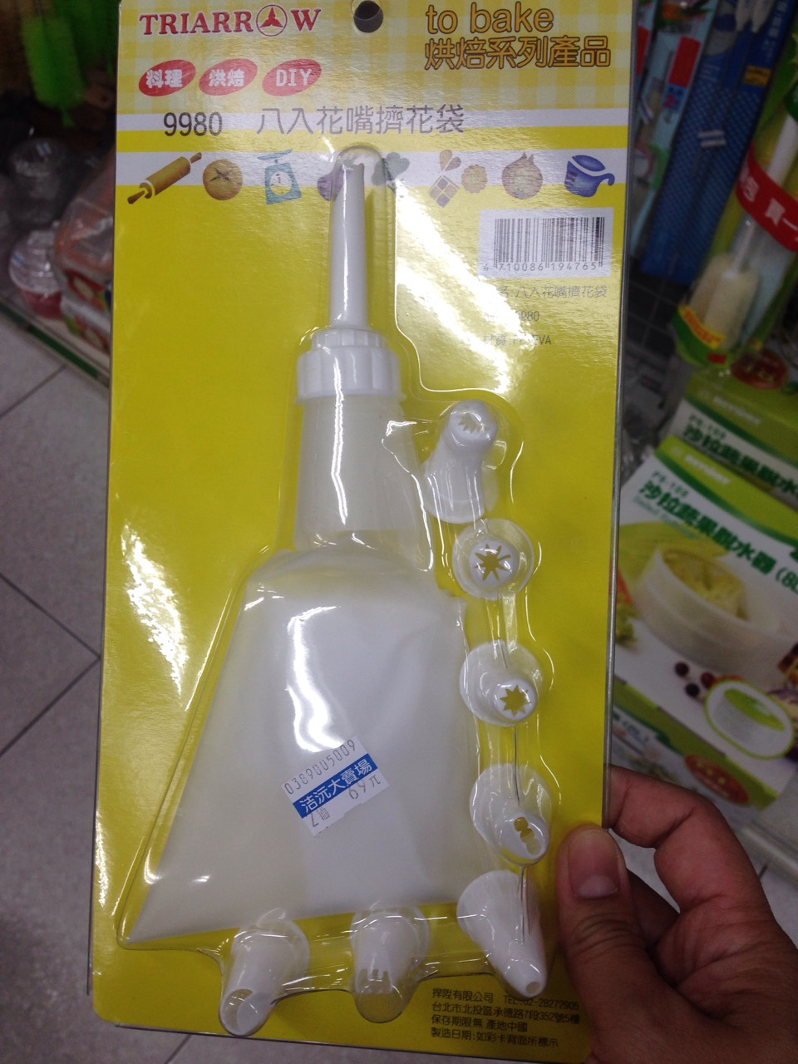
☆ 活動時程表
時間 | 活動內容
10：30~10：35 | 報到
10：35~10：40 | 校長致詞
10：40~12：10 | 成長研習活動
12：10~ | 賦歸
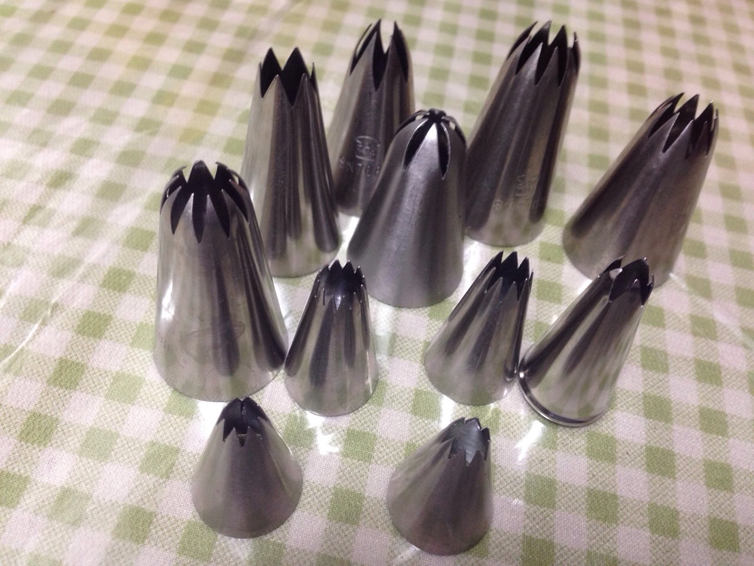

*一般烘焙專用金屬花嘴 *五金行塑膠花嘴69元
……………………………………………………………………………………
☆ 05/22（五）烘焙研習參加意願調查表
志工姓名：___________________
□ 親自參加。(05/14前將本表送回輔導室)
(□自備花嘴100元 □請學校幫忙訂購100+69元)
□ 當日有事，不克參加。(本表不需繳回)

